# Actividad 1

**1. Selección de la Distribución Previa y Muestral**

Antes de ver los datos, ya tengo ciertas ideas o creencias sobre lo que espero encontrar. Esto se llama la distribución previa, y es una manera formal de decir "esto es lo que pienso antes de ver los datos". Elegir bien esta distribución es importante porque es como poner la primera piedra de un edificio; sobre ella construiremos todo lo demás. La distribución muestral, por otro lado, es cómo pienso que los datos se generan basándome en los parámetros que estoy investigando.

Si sé algo con certeza sobre el parámetro antes de empezar, eso me ayuda a elegir la distribución previa. Por ejemplo, si ya tengo datos históricos o un buen entendimiento del tema. Pero si estoy un poco a ciegas, puedo usar una previa no informativa, que es una manera de decir "no quiero que mis suposiciones iniciales pesen demasiado".

La elección de la distribución muestral depende de qué tipo de datos tengo. Si cuento cosas, como el número de veces que algo sucede, la Poisson es mi opción. Si estoy viendo sí o no, aciertos o fallos, la binomial es la adecuada.

**2. Cálculo de la Distribución Posterior**

Aquí es donde entra en juego el Teorema de Bayes, que es como una receta para actualizar mis creencias iniciales con los datos nuevos que recibo. La fórmula me dice cómo combinar lo que pensaba antes (la previa) con lo que acabo de aprender (los datos), para obtener una nueva perspectiva (la posterior). Es un proceso de aprendizaje continuo que me permite afinar mis estimaciones a medida que obtengo más información.

**3. Distribuciones Conjugadas y No Informativas**

Este es un truco matemático que me facilita mucho la vida. Por ejemplo, si uso una previa Gamma para estimar la tasa de algo que sigue una Poisson, resulta que mi posterior también será una Gamma. Esto es genial porque me ahorra un montón de cálculos complicados.

A veces, no quiero que mis suposiciones iniciales tengan demasiado peso, especialmente si no estoy seguro de ellas. Aquí es donde uso las previas no informativas, que son una forma elegante de empezar desde una posición neutral y dejar que los datos hablen por sí mismos.

Lo mejor de todo esto es que el enfoque Bayesiano me permite ser muy flexible y aprender de manera continua. Cada vez que obtengo nuevos datos, puedo actualizar mis creencias y mejorar mis estimaciones. Es especialmente útil en campos como el aprendizaje automático, donde siempre estamos ajustando y mejorando nuestros modelos basados en nueva información.

**Ejemplo: Actualización Bayesiana con Distribución Previa y Muestral**

Imaginemos que queremos actualizar nuestra creencia sobre la tasa de llamadas (λ) a un call center. Supongamos que la creencia previa sobre λ se modela con una distribución Gamma(α, β), y los datos muestrales siguen una distribución Poisson, que es típico en escenarios de conteo como este.

**Distribución Previa (Gamma):**

* α (alfa): Parámetro de forma.
* β (beta): Parámetro de tasa.

**Datos Muestrales (Poisson):**

* k: Número de llamadas recibidas (dato observado).

**Teorema de Bayes para Actualización:** La distribución posterior Gamma(α', β') se calcula como sigue, donde α' = α + k y β' = β + n (con n siendo el número de intervalos de observación).

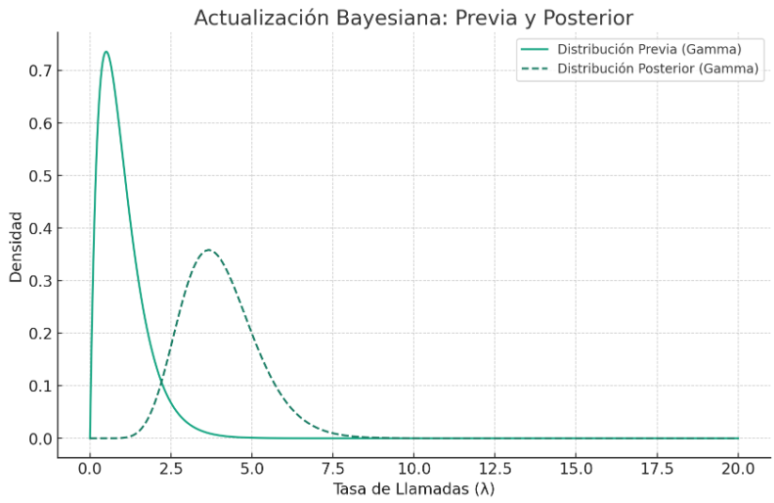

En el gráfico que compartí antes, te mostré cómo cambia lo que pensamos sobre cuántas llamadas recibe un call center gracias al Teorema de Bayes. Empezamos con algo llamado distribución previa Gamma(α=2, β=2), que era nuestra manera de decir "esto es lo que creemos sobre las llamadas antes de ver qué pasa de verdad". Esta creencia no era muy firme; había bastante espacio para dudas sobre cuántas llamadas podrían ser.

Luego, cuando vimos que realmente hubo 10 llamadas (k=10) en cierto periodo, ajustamos lo que pensábamos y pasamos a tener una nueva visión, que llamamos distribución posterior, con unos parámetros actualizados a α'=12 y β'=3. Esta nueva distribución es más "apretada", menos dispersa, lo que significa que ahora estamos más seguros sobre cuántas llamadas se hacen al call center después de ver los datos reales.

Este paso de actualizar nuestras creencias con datos nuevos es super importante porque nos ayuda a hacer mejores predicciones y entender mejor nuestro mundo. Es algo muy valioso, especialmente cuando no tenemos muchos datos o queremos añadir nuestro conocimiento previo al análisis. Es una forma de aprender continuamente de lo que vamos observando.